LDFG2019005

罗定市人民政府办公室文件

罗府办〔2019〕9号

罗定市人民政府办公室关于进一步规范城乡
规划行政审批权限有关问题的通知

各镇人民政府、街道办事处，罗平农场，市政府各部门、各直属单位：
为进一步规范我市城乡规划管理行政审批权限，根据《中华人民共和国城乡规划法》、《广东省城乡规划条例》和住房和城乡建设部《乡村建设规划许可实施意见》等有关法律法规的规定，本着简政放权、提高工作效率的原则，现将有关事项通知如下：
一、罗定市自然资源局是建设用地规划许可证、建设工程规划许可证和乡村建设规划许可证的业务主管部门，并负责监督具体的实施情况。
二、罗定城市规划区范围：《罗定市城市总体规划（2011-2035年）》确定的城市规划区范围，包括：罗城街道办、双东街道办、素龙街道办的全部，附城街道办的平西村、高峰村、大旁街村、塔脚村、罗溪村、丰盛村、同仁村、星光村、康任村、平湾村10个村，榃滨镇的金滩村，黎少镇的丽芝村、榃濮村2个村，生江镇的七记村、双脉村、三和村3个村，罗平镇的榃东村、古勇村、榃西村、榃北村、黄牛木村5个村，围底镇的渡头村、陀埇村、䓣社村、古模村、宦塘村、杨村村、泗和村7个村，总面积295.1平方公里。
三、核发建设用地规划许可证、建设工程规划许可证、乡村建设规划许可证权限：
（一）城市规划区范围（共295.1平方公里，范围详见附图）内，由市自然资源局核发建设用地规划许可证、建设工程规划许可证；
（二）附城街道规划区范围外的全部村庄建设用地由市自然资源局核发乡村建设规划许可证；
（三）各镇镇区范围（以各镇总体规划为依据）内，由市自然资源局核发建设用地规划许可证、建设工程规划许可证；
（四）各镇镇区外围村庄，且不包括规划区范围内的区域，由市自然资源局委托镇人民政府核发乡村建设规划许可证。
四、自本通知发出之日起施行，有效期为5年；具体事宜请径与市自然资源局联系。

附件：罗定市城市规划区范围图


罗定市人民政府办公室
2019年8月1日
附件
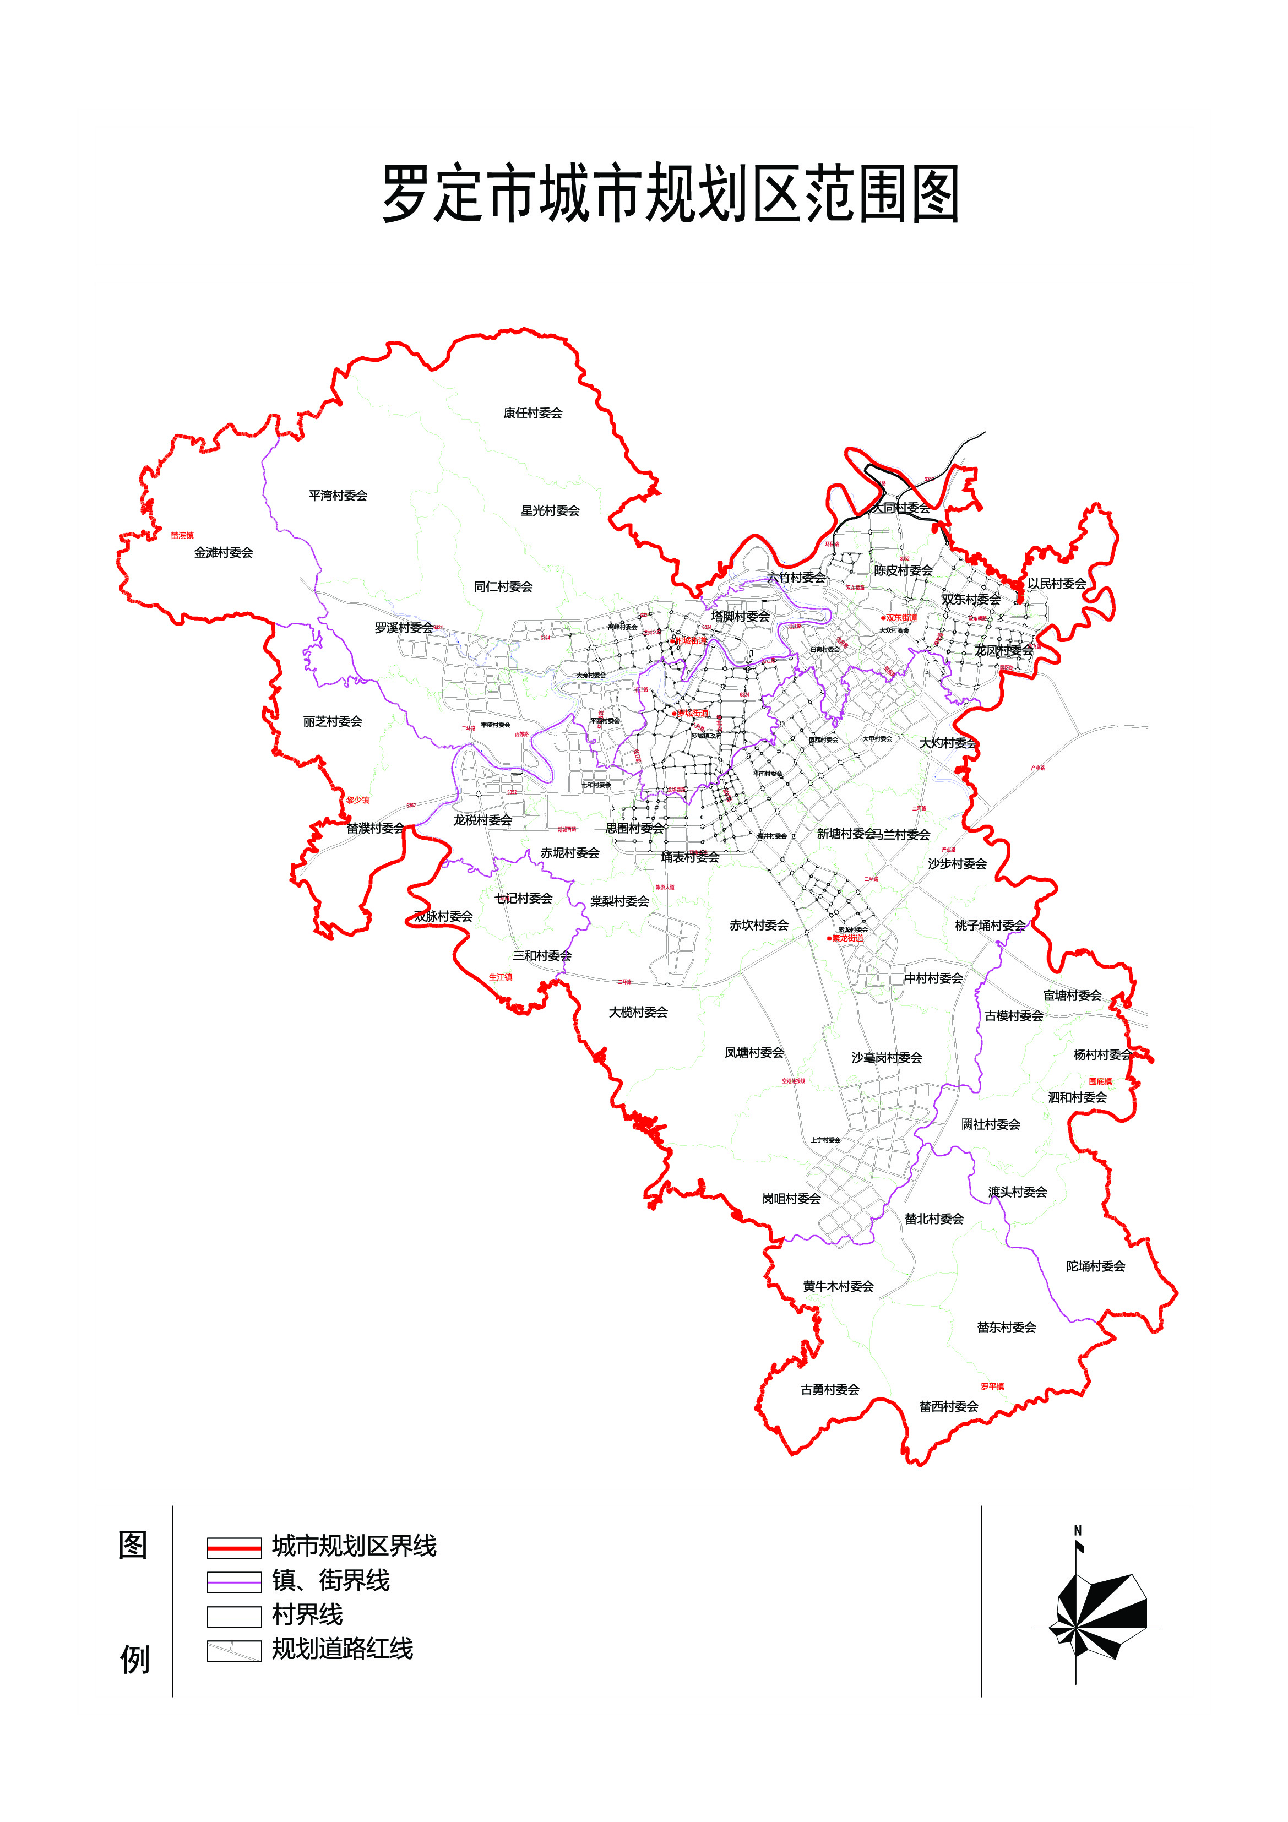

公开方式：主动公开

抄送：市委各部委办，市人大办，市政协办，市纪委办，市人武部，市法院，市检察院，上级驻罗定单位，各人民团体，各新闻单位。
罗定市人民政府办公室 2019年8月1日印发

